Утверждаю:
Директор МУК «КДЦ
Среднечубуркского с/п»
Е.А.Пономарёва
20.03.2019 год

Отчёт
о проведении урока кубановедения «Волшебство кубанской вышивки».

20 марта в музейной комнате МУК «КДЦ Среднечубуркского сельского поселения, заведующим музейным сектором Литвиновой Галиной Павловной, был проведён урок кубановедения «Волшебство кубанской вышивки».
Вышивка - основной вид народного изобразительного искусства Кубани. Кубань считается территорией, где исторически соединились две культуры: восточно-украинская и южнорусская, во многом схожие между собой. Всеми нами любимая вышивка крестом, так же, как и другие виды рукоделия, имеет свою историю.
На Кубани издавна вышивали гладью, крестом простым и болгарским, делали мережки. Мастерицы-вышивальщицы, вышивая свои узоры, искали вдохновение, как в бытовых сценах, так и в многообразии природы.
Каждая вышивка имела свое назначение. Вышивка на рубахах располагалась по вороту, рукавах, подолу, т.е. в местах соприкосновения тела человека с внешним миром и играла роль оберега. Каждая мастерица, используя различные орнаменты, старалась сделать их индивидуальными и неповторимыми.
Цель мероприятия: познакомиться с народными обычаями, традициями славянского и кубанского народа через вышитые одежду и предметы быта; прививать интерес к культуре своего народа и любовь к Родине, уважение к истории.
На мероприятии присутствовало 12 человек.

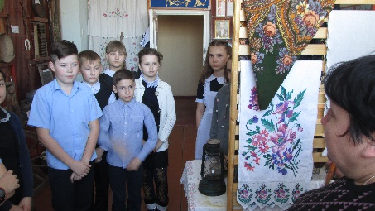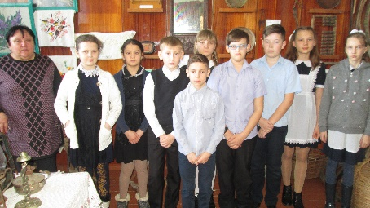

Заведующий музейным сектором Г.П.Литвинова
Тел. 38-9-71

